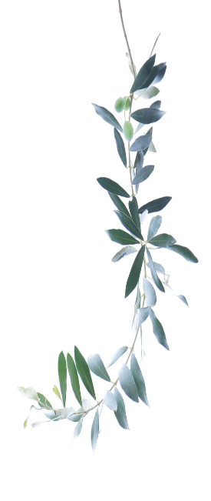
臺中市大甲區大甲國民小學109學年度國語硬筆字比賽
四年級比賽題目

大甲國小四年級蘇小明 | 全 | 好 | 與 | 的 | 你
大甲國小四年級蘇小明 | 球 | 是 | 積 | 表 | 好
大甲國小四年級蘇小明 | 化 | 人 | 極 | 現 | 是
大甲國小四年級蘇小明 | 互 | 道 | 的 | 我 | 尊
大甲國小四年級蘇小明 | 惠 | 與 | 態 | 好 | 重
大甲國小四年級蘇小明 | 共 | 關 | 度 | 是 | 與
大甲國小四年級蘇小明 | 生 | 懷 | 大 | 自 | 包
大甲國小四年級蘇小明 | 觀 | 的 | 家 | 律 | 容
